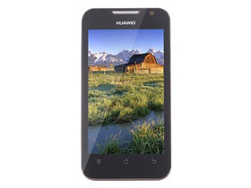华为C8812
特供价：￥920
- 上市日期：2012年04月
- 网络制式：电信CDMA2000-EVDO,CDMA
- 手机外观：直板
- 触摸屏：电容屏(多点触控)
- 屏幕尺寸：4.0英寸
- 摄像头像素：300万像素
- 分辨率：(WVGA)480×800像素
- 操作系统：Android OS 4.0
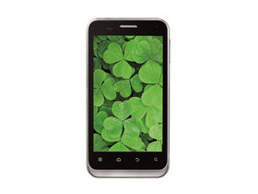中兴N880E
特供价：￥920
- 上市日期：2012年02月
- 网络制式：电信CDMA2000-EVDO
- 手机外观：直板
- 触摸屏：电容屏(多点触控)
- 屏幕尺寸： 4.0英寸
- 摄像头像素：300万像素
- 分辨率：(WVGA)480×800像素
- 操作系统：Android OS 2.3
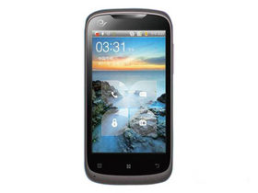联想A790e
特供价：￥920
- 上市日期：2012年01月
- 网络制式：电信CDMA2000-EVDO
- 手机外观：直板
- 触摸屏：电容屏(多点触控)
- 屏幕尺寸：4.0英寸
- 摄像头像素：500万像素
- 分辨率：(WVGA)480×800像素
- 操作系统：Android OS 2.3
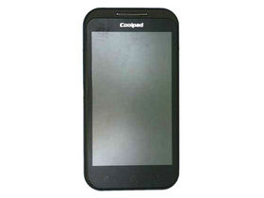 酷派5860+
特供价：￥920
- 上市日期：2011年09月
- 网络制式：电信CDMA2000-EVDO,GSM
- 手机外观：直板
- 触摸屏：电容屏(多点触控)
- 屏幕尺寸：4.0英寸
- 摄像头像素：500万像素
- 分辨率：(WVGA)480×800像素
- 操作系统：Android OS 2.3
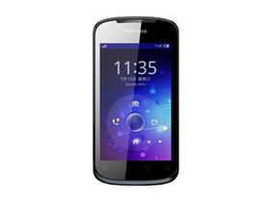海信E920
特供价：￥920
- 上市日期：2012年05月
- 网络制式：电信CDMA2000-EVDO,CDMA
- 手机外观：直板
- 触摸屏：电容屏(多点触控)
- 屏幕尺寸：4.0英寸
- 摄像头像素：300万像素
- 分辨率：(WVGA)480×800像素
- 操作系统：Android OS 2.3
您好！以上几款是我们电信新出的4.0英寸的品牌单卡智能手机，质量都按照国家三包。一年免费保修，15天非人为的质量问题可以免费换机。（如有质量问题我们会跟紧解决）。

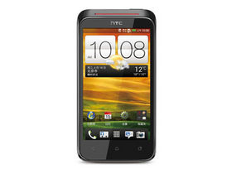HTC 新渴望VC(T328d)
特供价：￥2100

- 上市日期：2012年02月
- 网络制式：电信CDMA2000-EVDO,双卡双待,GSM,双卡双模
- 手机外观：直板
- 触摸屏：
- 屏幕尺寸：4.0英寸
- 摄像头像素：500万像素
- 分辨率：(WVGA)480×800像素
- 操作系统：Android OS 4.0(Ice
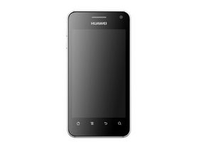 华为S8600
特供价：￥1700
- 上市日期：2011年09月
- 网络制式：电信CDMA2000-EVDO,双卡双待,GSM,双卡双模
- 手机外观：直板
- 触摸屏：电容屏(多点触控)
- 屏幕尺寸：3.7英寸
- 摄像头像素：500万像素
- 分辨率：(WVGA)480×800像素
- 操作系统：Android OS 2.
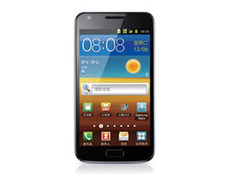 三星I929
特供价：￥4200
- 上市日期：2011年10月
- 网络制式：电信CDMA2000-EVDO, 双卡双待,GSM,双卡双模
- 手机外观：直板
- 触摸屏：电容屏(多点触控)
- 屏幕尺寸：4.52英寸
- 摄像头像素：800万像素
- 分辨率：(WVGA)480×800像素
- 操作系统：Android OS 2.3
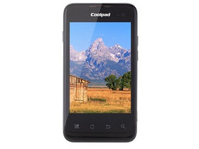酷派5855
特供价：￥1100
- 上市日期：2011年09月
- 网络制式：电信CDMA2000-EVDO,双卡双待,GSM,双卡双模
- 手机外观：直板
- 触摸屏：电容屏(多点触控)
- 屏幕尺寸：3.5英寸
- 摄像头像素：300万像素
- 分辨率：(HVGA)320×480像素
- 操作系统：Android OS 2.2
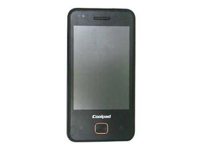酷派5899
特供价：￥1450
- 上市日期：2011年11月
- 网络制式：电信CDMA2000-EVDO双卡双待,GSM,双卡双模
- 手机外观：直板
- 触摸屏： 电容屏
- 屏幕尺寸：3.7英寸
- 摄像头像素：300万像素
- 分辨率：(HVGA)320×480像素
- 操作系统：Android OS 2.2

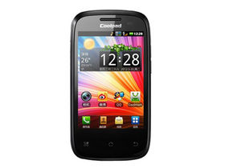酷派5832
特供价：￥950
- 上市日期：2012年04月
- 网络制式：电信CDMA2000-EVDO,双卡双待,GSM
- 手机外观：直板
- 触摸屏：电容屏(多点触控)
- 屏幕尺寸：3.5英寸
- 摄像头像素：300万像素
- 操作系统：Android OS 2.3

您好！以上几款是品牌双模双待智能手机，（双模，是指电信和移动的号码同时待机，方便2张手机卡用户的使用）质量都按照国家三包。一年免费保修，15天非人为的质量问题可以免费换机。（如有质量问题我们会跟紧解决）

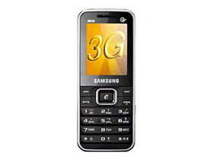三星E329i
特供价：￥420
- 上市日期：2011年06月
- 网络制式：电信CDMA2000-EVDO,WCDMA
- 手机外观：直板
- 屏幕尺寸：2.0英寸
- 摄像头像素：30万像素
- 分辨率：128×160像素
- 操作系统：
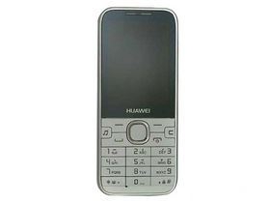 华为C5735
特供价：￥420
- 上市日期：2011年05月
- 网络制式：电信CDMA2000-EVDO
- 手机外观：直板
- 屏幕尺寸：
- 摄像头像素：30万像素
- 分辨率：(QVGA)320×240像素
- 操作系统：REX
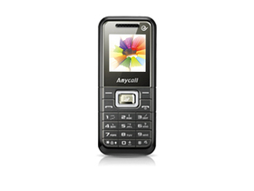三星B309
特供价：￥200
- 上市日期：2009年03月
- 网络制式：
- 手机外观：直板
- 触摸屏：电阻屏(单点触控)
- 屏幕尺寸：1.72英寸
- 摄像头像素：
- 分辨率：128×128像素
- 操作系统：
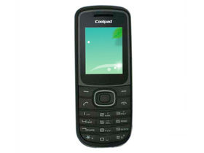酷派S160
特供价：￥240
- 上市日期：2011年05月
- 网络制式：电信CDMA2000-EVDO
- 手机外观：直板
- 触摸屏：
- 屏幕尺寸：
- 摄像头像素：
- 分辨率：(QVGA)240×320像素
- 操作系统：
您好！以上几款是品牌低端CDMA手机，待机时间基本都比较长，质量都按照国家三包。一年免费保修，15天非人为的质量问题可以免费换机。（如有质量问题我们会跟紧解决）

品牌 | 型号 | 模式 | 价位 | 备注
华为 | C8812 | 单C网 | 920 | 4.0寸电容屏
中兴 | N880E | 单C网 | 920 | 4.0寸电容屏
联想 | A790E | 单C网 | 920 | 4.0寸电容屏
酷派 | 5860+ | 单C网 | 920 | 4.0寸电容屏
海信 | E920 | 单C网 | 920 | 4.0寸电容屏
HTC | T328D | 双模双待 | 2100 | 4.0寸电容屏
华为 | S8600 | 双模双待 | 1700 | 3.7寸电容屏
三星 | I929 | 双模双待 | 4200 | 4.52寸电容屏
酷派 | 5855 | 双模双待 | 1100 | 3.5寸电容屏
酷派 | 5899 | 双模双待 | 1450 | 3.7寸电容屏
酷派 | 5832 | 双模双待 | 950 | 3.5寸电容屏
三星 | E329I | 单C网 | 420 | 3G EVDO手机
华为 | 5735 | 单C网 | 420 | 3G EVDO手机
三星 | B309 | 单C网 | 200 | CDMA手机
酷派 | S160 | 单C网 | 240 | 3G EVDO手机
经电信领导要求，以上所有手机全部按厂家特供价销售。

